Documents à fournir à l’inscription

POUR TOUS LES CANDIDATS :
- Photos d’identités aux normes réglementaires (e-photo agréer ANTS) 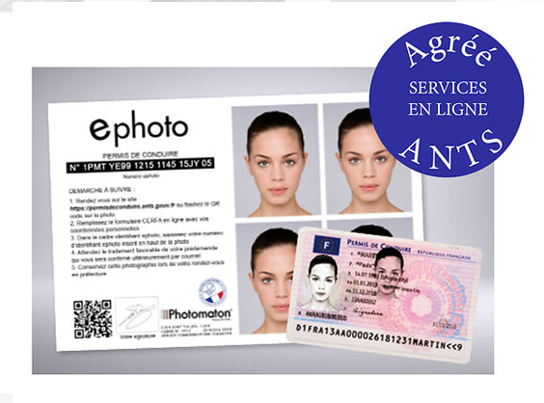
- Pièce d’identité (CNI, passeport, carte de séjour)
- Justificatif de domicile datant de moins de 3 mois (Quittance de loyer, EDF …)
- En cas d’hébergement chez un parent ou un tiers :
- Une attestation d’hébergement
- Pièce d’identité de l’hébergeant
- 3 enveloppes A5
- 3 timbres au tarif en vigueur

Pour les élèves français âgés de 17 à 25 ans
- Attestation de Journée défense et citoyenneté ou à l'attestation provisoire en instance de convocation à la JDC ou attestation provisoire de situation vis-à-vis du service national
- ASSR 2

